В

вакуум - Вакуумная решётка * каркас Вселенной - Вектор цели (локальный) - Вектор цели особой Системы хозяйствования - Верховные Вечные Иерофанты - Весеннее равноденствие – Ветер, циклон и антициклон - Вера – Визуалография - Вино и пиво - Взаимодействие материи и пространства – Вирус - Вихрь – Взаимодействие гармоний первичных материй Взаимодействие Человека с религиозными структурами – Влияние музыки «рэп» и «металл» - Внешняя энергоинформационная трансляция – Возрастание смертности от заболеваний - Вода – Водород - Волосы – Воля - Воссозданный Человек Воссоздание Мозгом удаленных тканей - Возникновение заболеваний - Вред алкоголя - вредные привычки - Время - Время жизни Человека - Время жизни клетки - Время реакции - Время в пределах Солнечной системы Всё Сущее - Выдуманные болезни Высшая ступень цивилизационного развития живого вещества на планете Земля - Выпадение волос - Выход Сущности из тела

вакуум

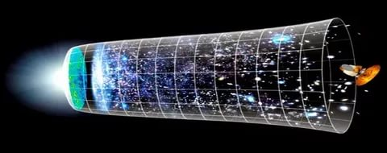
- это фазированное нейтринно - антинейтринное пространство с вполне конкретными параметрами и значениями гравитационных и магнитных частот, электрических потенциалов , суперпозиция частот при прохождении сигнала.
Радиус Вселенной не изменяется. Максимальная скорость сигнала=10⁵⁶ *С. Движение в вакууме без гравито-магнито-электрического генератора – это движение мела по классной доске – надолго не хватит.
Хатыбов А Зеркало Современной Науки
Нейтрино — отрицательная гравитационная частица (масса).
Нейтрон — положительная гравитационная частица (масса).
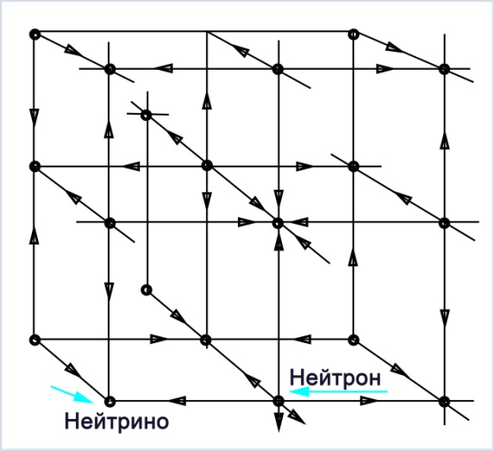
Нейтрино и нейтроны не взаимодействуют ни с ЧЁРНОЙ ДЫРОЙ, ни с электронным атомом, ни с протонным атомом. Функция нейтронов и нейтрино — создание отрицательного и положительного гравитационных полей. Назначение полей будет указано ниже. Переходя на язык радиоэлектроники, мы имеем всего две частоты — нейтронная и нейтринная. Этими частотами пронизана Вселенная.
Надо иметь в виду, что атомы «взрываются» поочерёдно, нейтрино и нейтроны образуют объёмную сотовую структуру (отрицательная сотовая структура и положительная сотовая структура).
К нейтрино «подходит» 6 линий связи, это же количество «исходит» от нейтрона. Размеры сот приведены в расчётной части. Именно эти соты называются вакуумом.
Разрыв связей в данном случае является сложной задачей, движение в вакууме можно строить на других принципах. Заметим, что исходные векторы гравитации в атоме — под углом 90⁰.
«Светлый Веник» Левашова в «Банном Деле» Хатыбова и Трудовая Лопата.
Глава 11. Атомы по одному не собираются Автор: Фёдор Дмитриевич Шкруднев

Вакуумная решётка – каркас Вселенной.

В моменты взрыва атома и антиатома производится выброс конкретного множества нейтронов, нейтрино и антинейтрино. Эти же «элементы» формируют вакуумную решётку, образуя пространство О - перехода. Вакуумная решётка — фазированный скелет Вселенной. Отметим, что все три «элемента» вакуумной решётки имеют гравитационное поле. При образовании решётки формируются положительное и отрицательное магнитное, электрическое и гравитационное поля согласно векторам поворота осей.
Соответственно решётка образует гравитационный, магнитный и электрический усилители. Каждый нейтрон связан с 3 нейтрино и 3 антинейтрино.
Направление обхода полей — по часовой стрелке, мгновенное действие знака поля указано стрелками.
Надо иметь в виду, что мощности полей разные.
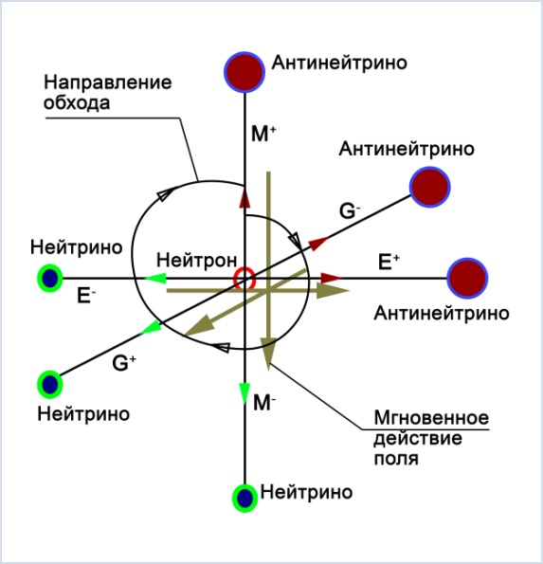
Особенностью данного расположения является то, что здесь присутствуют следы 6 блоков:
2 — нейтрино-антинейтрино;
2 — антинейтрино-нейтрино;
1 — нейтрино;
1 — антинейтрино.
Выводим следующую особенность вакуумного пирога: наличие магнитного и электрического полей предполагает вращение элементов — нейтрона, нейтрино, антинейтрино. Наличие вращения предполагает определённый вид взаимосвязи между элементами. Учитывая наличие 0-перехода и наличие 0-перехода для магнитного и электрического полей, комбинация групп вращения — по 4 элемента, где одна группа имеет S=1/4, 3/4, для второй группы S=3/4, 1/4. Взяв за «центр вращения» нейтрон, получим следующую картину (см. рисунок).
Мгновенный снимок положения полей:
G⁺=1; G=0
M⁺=0,25G; M=0,75G;
E⁺=0,75G; E=0,25G.
Кроме вращения «частица» производит колебательное движение в соответствии с законами, приведёнными в приложении. Частота колебаний соответствует скорости света в вакууме. Именно эта частота «фазирует», или квантует, свет.
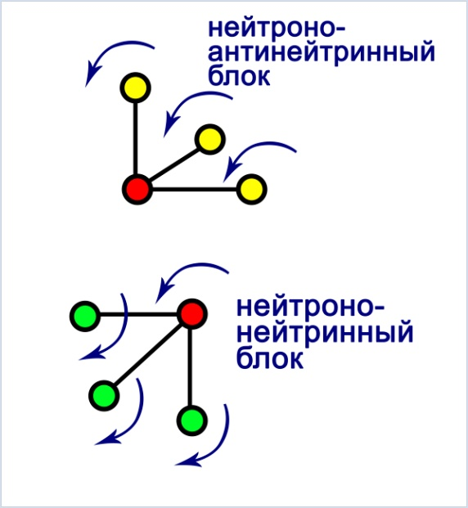
Особый интерес представляет связка из 6 нейтронов и нейтрино, 6 нейтронов и антинейтрино. Рассмотрим дополнительно взаимодействие полей в подобной связке. Как было показано выше, такие связки образованы элементами атома и антиатома и являются каркасом Вселенной. Этот каркас «дышит», квантуя импульсы, является усилителем для нейтрино и антинейтрино.

Электронный антиатом. При взрыве протонной поверхности антиатома производится выброс анти-протонов (антинейтроны и антинейтрино были выброшены при взрыве нейтронной поверхности антиатома). Антипротоны поглощаются электронной поверхностью антиатома, при этом сохраняется направленность полей. Мощности всех полей антиатома увеличиваются. Принципиально геометрическая схема антиатома не изменяется.
«Светлый Веник» Левашова в «Банном Деле» Хатыбова и Трудовая Лопата.
Глава 11. Атомы по одному не собираются Автор: Фёдор Дмитриевич Шкруднев

Вектор цели (локальный)

Он будет исполнен непререкаемо. Это связано с процессом формирования жизненного пространства (условное название), то есть пространства жизнесопровождения. Так было в рамках решаемых эбрами задач (старой СУЗ) и так есть сегодня в рамках новой (родной) СУ. В настоящее время действия в биосреде и среди людей энергичны только потому, что именно Системой сопровождению бытия людей уделено очень много внимания, в том числе и Познанию новой информации относительно науки и относительно «новых» понятий, которые начали приводить людей к совершенно иным решениям практически во всех сферах, в том числе и в сфере той же науки и новейших технологий. Пример — Технологии «СветЛ». Толчок в развитии новой науки и возможности создания технологий был произведён через труды Н. Левашова и А. Хатыбова. Эта информация начала просто ломать многие понятия, которые казались незыблемыми.
«Светлый Веник» Левашова в «Банном Деле» Хатыбова и Трудовая Лопата.
Глава 11. Атомы по одному не собираются Автор: Фёдор Дмитриевич Шкруднев

Вектор цели особой Системы хозяйствования
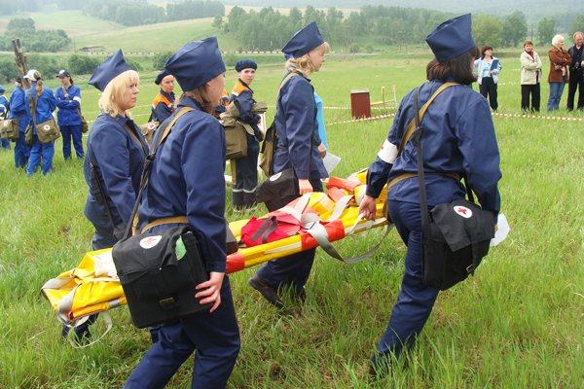
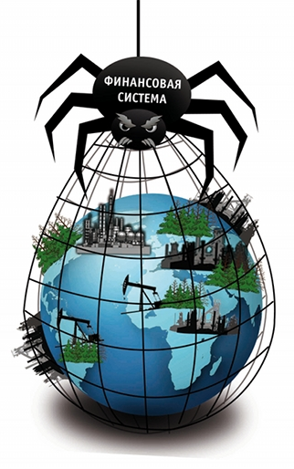
Все происходящее в будущем НЕМИНУЕМО и от желания большинства или не желания меньшинства не зависит. Весь спектр изменений и преобразований, предусмотренный ВЕКТОРОМ ЦЕЛИ, будет исполнен и сопровожден Системой. Целевые рамки, определяемые программой, исходят из ассоциированных условий, которые будут аккумулированы в ближайшее время всеми изменяющимися условиями окружающей среды. В этих сложных условиях, основными целями ОСОБОЙ СИСТЕМЫ хозяйствования, являются:
- всю систему организующих и управляющих действий ориентировать поэтапно на обеспечение первичных необходимых условий выживания сохранившейся части населения по Европейской части территории России, с дальнейшим наращиванием темпов и объемов строительства новой системы хозяйствования по остальной части ее территории, восстанавливая и создавая базовый промышленный потенциал на новой технологической
основе иного уровня;
- обеспечить восстановление на новой функциональной основе всех подсистем и структур нового социального инструмента – Человечество, на новой технологической базе создать новую информационно-познавательную среду под контролем и управлением Структурной власти, особое внимание в этот период уделить детям и молодежи;
- создать систему по переходу на новое познание в области фундаментальных наук, изменить структуру образования и воспитания, организовать переквалификацию специалистов всей научной и научно-производственной отрасли, восстановить научно-
исследовательские центры и привести их к соответствующему уровню познания, осуществить целевое переориентирование и изменить структуру управления наукой;
- создать новую финансовую систему в соответствии с новой структурой мировых финансовых институтов, обеспечить быстрый переход на новую систему оценки ценностей;
- осуществить паспортизацию всей комплексной природной и иной ресурсной базы, организовать систему строго контроля по ее применению, пополнению и замещению;
- создать систему безопасного целесообразного землепользования. Всю территорию, гарантированно сопровожденную Системой по условиям жизнеобеспечения, перевести в положение строгого контроля целевого применения под полную ответственность
Структурной власти;
- на новой технической и технологической базе создать комплексную систему транспорта на новых принципах применения энергий;
- обеспечить восстановление флоры, фауны и развернуть рыбоводство применительно к новым климатическим и иным условиям;
- организовать полное комплексное содействие оставшейся части населения других стран с сохраненными и сопровожденными условиями жизнеобеспечения, интегрируя создаваемые
социальные инструменты и подсистемы в единую интегрированную систему Человечества.
Эти основные принципы учитываются в процессе организации всей руководящей и управленческой деятельности при воплощении стратегии построения Экономики Человечества, которое предусматривает два периода: исполнение в «основном» и
исполнение «окончательно».
Временные рамки периодов исполнения:
- исполнение в «основном», осуществляется в переходный период (12 лет) двумя этапами (4 и 8 лет), срок завершения – 2022 год;
- исполнение «окончательно», осуществляется в последующий период (8 лет), одним этапом, срок завершения – 2030 год.
Знания от NАчала. Часть 2_03. Стратегия Развития Человечества в переходный период!

Верховные Вечные Иерофанты

Сейчас на планете около 7 миллиардов Человек. Из них с
генотипом 42 – 1 млрд. (золотой миллиард), с генотипом 44 – 1
млн. (золотой миллион), с генотипом 46 – 10.000 (должны были
сделать пуск этого генотипа в 2009 году – не получилось). С
генотипом 48 должно БЫЛО БЫТЬ создано 100 человек, но не
состоялось в связи с разрушением Системы Управления вторженцев. Они явились бы «носителями» этого генотипа для Верховных Вечных Иерофантов к 2012 г., для мирового правительства и верхушки Корпораций. Всех этих представителей 4ХХ генотипов только условно можно называть человеками, ибо чем ВЫШЕ номер 4ХХ, тем дальше этот представитель от Человекоподобия.
Основные качества представителей 4ХХ генотипов
–отсутствие Человеческой морали, паразитизм, гомосексуализм, половые извращения, омоложение с помощью стволовых клеток и многое другое, не свойственное коренному Человеку планеты Земля.
«Светлый Веник» Левашова в «Банном Деле» Хатыбова и Трудовая Лопата.
Глава 1. Коррекция конструкции Мозга до и после посещения Бани
Автор: Фёдор Дмитриевич Шкруднев

Весеннее равноденствие

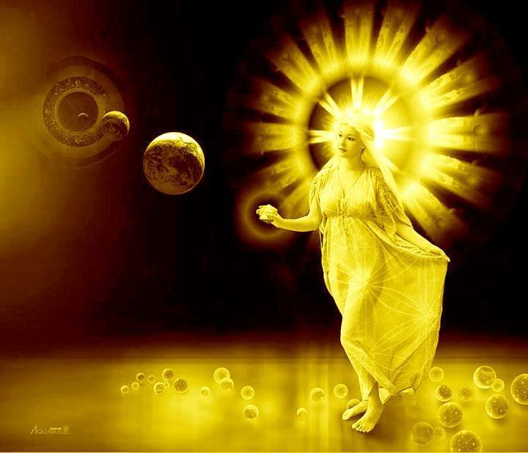
Весеннее равноденствие 22 марта. Это – дата выключения всех Комплексов, и до 22 декабря работают только автоматы Комплексов, которые по результатам контроля производят коррекцию. Это время обновления, а значит, восстановление свойств воды. Изменяется цвет воды, она больше не имеет запаха, нет размежевания между водой в океанах и водой в клетках животных. Нет смысла изменять рН воды, так как стандарт рН задан самой структурой и равен 7.24.
Справочник 5. Если в кране нет воды Автор: НИИ Центр Упреждающих Стратегий

Ветер, циклон и антициклон.

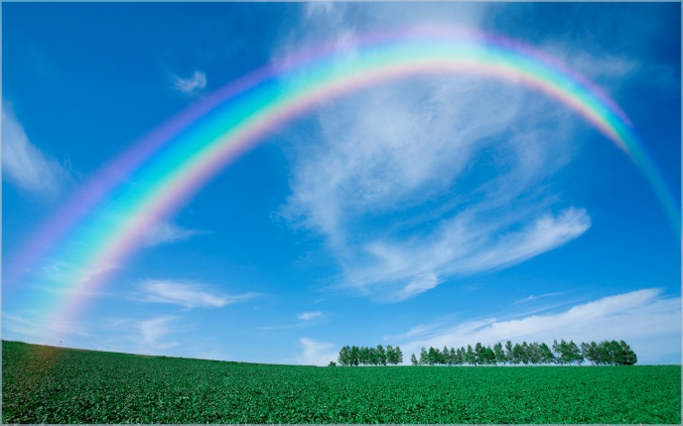
Информационные блоки содержащие информацию, имеют возможность ПЕРЕМЕЩАТЬСЯ. В науке такое перемещение энергии информационного потока принято называть ВЕТРОМ, ЦИКЛОНАМИ и АНТИЦИКЛОНАМИ (часто таковым жаргоном пользуется гидрометеорология). Именно по этой причине изменяется «давление атмосферы», как жаргонно выражается метеорология. Управляемое перемещение осуществляется с использованием объектов или НЛО, которые в зоне своего нахождения формируют купол, а информация содержится только внутри купола. После дождя, как ОСТАТОЧНЫЙ ПРОЦЕСС завершения стабилизации потенциалов энергетической решётки атмосферы, тоже образуется купол, срез которого проявляется эффектом радуги.
«Светлый Веник» Левашова в «Банном Деле» Хатыбова и Трудовая Лопата.
Глава 8. Информация и просто информация Автор: Фёдор Дмитриевич Шкруднев
Ветер - это свойства атомных структур менять форму под управлением Системы Управления.
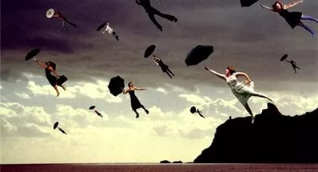
При значении давления 666 мм рт.ст происходит разрыв атмосферы, формирование мгновенного урагана, цунами, торнадо. Это происходит только в случае, когда есть “довесок” DI и (или) t-структур. В отличие от Гидрометеоцентра (ГМЦ), домохозяйки обратили внимание на то, что ветер бывает разный и дует не так, как предсказывает ГМЦ.
Вы можете заметить, как бегут облака, но внизу – штиль, и наоборот
Разность частот объекта и решетки атмосферы искажает решетку, создавая “капризы природы” – ветер, ураганы и т.д...
Современный барометр должен иметь 3 стрелки:
- для k-структур от снега до “очень сухо”, но с дождём (712 – 754 мм);
- для t-структур – бегите в аптеку (0 – 33 мм);
- для DI- структур – оденьте шляпу, иначе снесёт крышу (0 – 33 мм).

Хатыбов Александр Михайлович Ветер и иные чудеса в природе
Вера
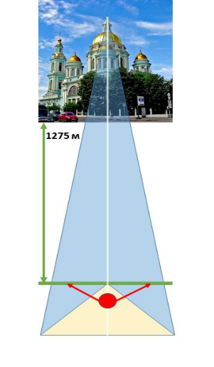
как программное состояние исполнительного процесса, берет свое начало от места ближайшего концентратора, который по своим техническим характеристикам исходящего информационного потока совместим с возможностями функций мозга каждого индивида по приему информации и дальнейшему ее применению, как познавательную, так и управляющую. Представители религиозного управляющего сословия не обладают какой-то чрезвычайной избранностью, а являются лишь исполнителями такого специализированного управляющего процесса. Это к слову о канонизации и прочих их ритуальных процессов, которые в их среде возведены в отдельные фрагменты ими созданных догм.
Следующим важным познавательным аспектом, позволяющим глубже осознать истинную суть действенности информации, как инструмента управления состоянием веры, является познание структуры информационного блока, его конструкции и функциональности Оптимальным вариантом для Москвы являлся Елоховский Храм (на рисунке). Оставались всегда нетронутыми по различным историческим обстоятельствам только те церкви, которые были поставлены правильно. Храм Христа Спасителя вне зоны Хартмана вообще. Относительно размещенного на глубине информационного концентратора, создавались энергетические решетки в форме пирамид. Энергетика первой пирамиды, т. е. малой пирамиды, построена на частотах 71 октавы, что обеспечивало прямой доступ информации в мозг индивидов, но на такой глубине храмов создать невозможно. Энергетические характеристики вторичной пирамиды, т. е. большой – строились на частотах 43.5 октавы, что обеспечивало первичное декодирование транслируемой информации через соответствующий музыкальный транслятор, как информационный блок. Согласно программной коррекции процессов управления, проводимых 14 ноября 2005 года, для приема информации индивидами потребовалось иметь 49.5 октаву перевода (в 64 раза выше). Роль преобразователя играла большая пирамида, имеющая выход непосредственно в основание креста над главным куполом. По этой причине характеристики большой пирамиды были перестроены.
Это касается как православных церквей, так и католических соборов, а также и минаретов (мечетей). Все культовые сооружения, кроме синагог – это насос двойного действия, используемый как для информационного насыщения, так и в качестве одного из технических элементов системы Контроля. При считывании информации с мозга индивидов, происходящих в конкретные программные дни, обозначенные в ритуальных религиозных календарях под видом какого-либо тематического служения, стрелка обозначена вниз. Участвующие в таковом служении из церкви уходят «одухотворённые» и за все свои деяния «прощенные». А в период информационной трансляции, стрелкой обозначено вверх, – осуществляется запись в мозг индивидам всей комплексной информации, включая информацию управляющего и познавательного характера. В период «записи» осуществляется процесс стирания ненужных информаций, с выбросом освобожденных от этого энергий через острие купола.
ОФЧ Часть 3. Глава 3. (продолжение)Автор: НИИ Центр Упреждающих Стратегий
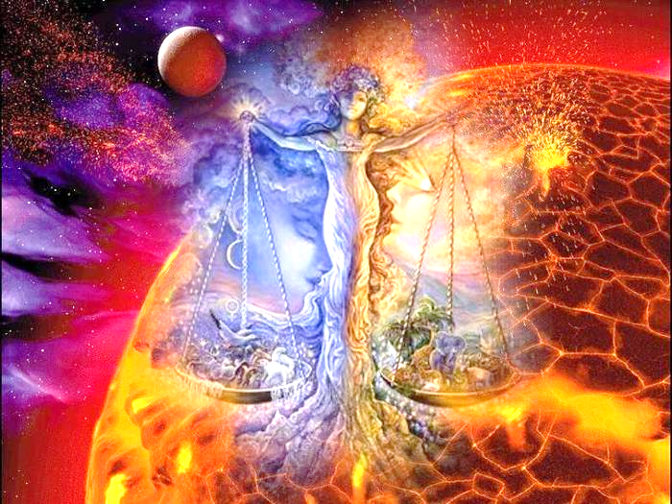
Вера — это особое программное состояние, обретённое вместе с функциональным наделением каждого Человека при рождении мозга для системной инициации части его функций, обеспечивающее безошибочное истечение процесса осознания по принимаемой информации, как окружающей объективной действительности, со всеми последующими исполнительскими состояниями, как следствие. Не менее важным аспектом из общей системы, обеспечивающей все универсальные возможности процессов управления, является обязательное наличие информационного поля нейтринного пространства (ИПНП) в его тесном и безусловном взаимодействии с Комплексом Жизнеобеспечения. Это весьма специфичная тематика, но упомянуть о ней необходимо, ибо её наличие есть непременное условие в поддержании состояния веры в активно-действенном исполнительском состоянии для каждого индивида. Без активно-действенного исполнительского состояния веры Мозг не функционален! Именно вера, как программное предопределение, не даёт системно «ошибаться» большинству функций Мозга. Поэтому индивид пред верой, во всем её широчайшем спектре практического проявления, неволен!
«Светлый Веник» Левашова в «Банном Деле» Хатыбова и Трудовая Лопата.
Глава 9. Иное осознание Автор: Фёдор Дмитриевич Шкруднев

Визуалография
– образное МНОГОПРОСТРАНСТВЕННОЕ отображение любой информации через ФУНКЦИЮ МОЗГА.
Знания от NAчала. гл.II. ч.9. Русский язык - наступило время…

Вино и пиво

Натуральное вино — это нектар. Этот алкоголь действительно полезен, но у каждого есть СВОЯ норма.
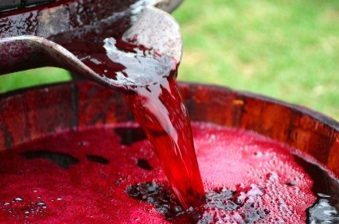
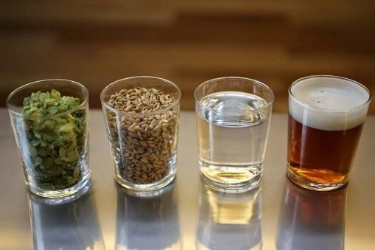
Почему он полезен: у людей южных районов в организме почти не вырабатываются сивушные масла, которые нужны для обменных процессов. А значит, НЕ МОЖЕТ формироваться в полном масштабе и во всех тонкостях ПРОГРАММА СИНТЕЗА, не может формироваться обеспечение питания каждой клеточке, если нет такого элемента, как сивушные масла. Поэтому (скажу условно) грузины без «Ркацители» будут плохо себя чувствовать, и мало двигаться. А у оленевода Бельдыева организм вырабатывает сивушных масел почти в 14 раз больше, чем у грузин. Почему вдруг такая различённость? Это и есть ПОСЛЕДСТВИЯ программы энергобиогенезиса клетки плоти. И не может есть свежее мясо оленевод Бельдыев, потому что у него обменные процессы построены по иной программе. Оно должно быть немножко природой приготовлено: чуть-чуть побыть ВНЕ холодильника. И сыр он не ест. Кстати, медведи не могут тоже есть свежее мясо. Если медведь с голоду схватит свежее мясо, то будет НЕСВАРЕНИЕ пищи в желудке. То же самое и у Бельдыева. А если Бельдыеву «Особую Московскую» влить, то у него пойдёт процесс РАЗРУШЕНИЯ УПРАВЛЯЕМОСТИ обменных процессов в организме. Эта категория людей — не спивается. Они себя убивают. Ему небольшой объем крепкого алкоголя — и он уже, как говорят, «в ауте». Вернёмся к грузинам. РАЗВИТИЕ программы энергобиогенезиса ОПРЕДЕЛИЛО им такой образ жизни, — а не благодаря тому, что грузины гостеприимны, и не потому, что они могут целый день за столом сидеть. А если за столом молча сидеть, разве усидишь несколько часов? Естественно, надо о чём-то поговорить. Так и красуются — произносят различные тосты. Натуральный нектар… он очень полезен. Особенно в тех регионах, где произрастает сам ИЗНАЧАЛЬНЫЙ продукт. Если это виноградные вина — виноград. Относительно перевозки вин из одного места в другое — это отдельный вопрос. Тащить в Тюмень «Солнцедар» из Краснодара — это уже ликвидация народа. И это НЕ ГРОМКИЕ слова, это реалии, которые по нам применялись и применяются. Или, как с некоторого времени стало «модно», переводить ВЕСЬ процесс производства алкогольной продукции из натурального виноматериала в евростандарты, которые, в конечном итоге, разрушают вообще ВСЯКОЕ начало этого нектара. Чего только туда не добавляют, никакого отношения, не имеющего к алкоголю и, тем более, — вину. Поэтому гешефтмахеры делают ЭТОГО много. Я даже определения ЭТОМУ дать не могу. Но выбор-то, как всегда, за Вами.
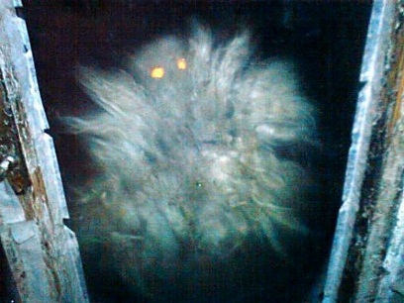
Далее — ПИВО. История пива, если коротко, такова: его начали делать там, где виноград НЕ ПРОИЗРАСТАЛ. Было хмЕльное пиво, не хмельное (после кружки песни запел), а хмельное — из хмеля. Это натуральный хмельный напиток. Его даже давали детям с середины осени, чтобы они восстановили нормальное ИММУННОЕ состояние на переходный период к началу зимы. В пиве НЕ БЫЛО никаких евростандартов. Там был хмель и больше НИЧЕГО, а сам хмель — это лекарственное растение. И следующее — злаковое пиво, Ячменное. Осетины, например, делали на кукурузе. Оно тоже натуральное. И это относилось к тем районам, где НЕ БЫЛО нектара (винограда). К сожалению, этого уже НЕ СУЩЕСТВУЕТ. Тех производителей «неевростандартного» напитка извели безпощадно, как врагов народа. Что такое «современное пиво», и как оно производится, польза это или вред, — сегодня можно найти массу статей в интернете. Эту тему затрагивал и Н. Левашов на своих встречах с Читателями. Конечно же, есть люди, которые индивидуально занимаются изготовлением здоровых напитков, сами для себя, а не для гешефтмахерства. Это образ жизни, потому что Человек это делает и для себя, и для друзей, которые приходят к нему с удовольствием. Я видел, какой это каторжный труд, с этой лозой возиться, но НЕ ДЛЯ ПРОДАЖИ. Для друзей. Поэтому спиртное (в смысле алкоголь) и ЕСТЕСТВЕННО-БРОЖЁНОЕ — это не одно и то же. Спиртное (алкоголь) — ОН разрушает. Реально разрушает Мозг и очень сильно БЬЁТ по поджелудочной железе, которая взаимосвязана с Мозгом. Алкоголь, при его больших и частых дозах применения, открывает Мозг в кратковременном «режиме», заставляя нейроны Мозга работать в напряжении. Но резко, как я уже говорил, сокращает (практически убивает) время жизни нейронов. Некоторые индивидуумы, напившись «до безобразия», видят зелёных «чёртиков», барабашек и прочих представителей астрального мира, выше которого тот же алкоголь НИКОГДА не даст подняться. Приблизительно та же картина происходит и с людьми, употребляющими наркотики.
«Светлый Веник» Левашова в «Банном Деле» Хатыбова и Трудовая Лопата.
Глава 4. Что и каким образом Автор: Фёдор Дмитриевич Шкруднев

Взаимодействие материи и пространства.

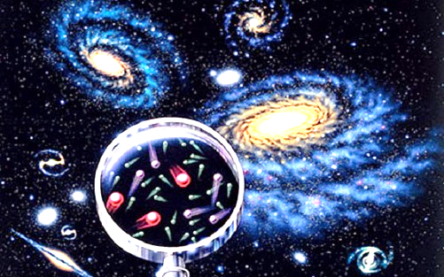
Пространство и материя взаимодействуют друг с другом, причём, взаимодействие — обоюдное. Когда пространство взаимодействует с материей, их взаимодействие происходит в той только области пространства, где свойства и качества пространства и материи тождественны (равны) друг другу».
«Происходит процесс, аналогичный процессу разделения смеси жидкостей, имеющих разную плотность. Со временем, все жидкости смеси расположатся слоями одна над другой. Более плотные жидкости, переместятся вниз сосуда, а менее плотные расположатся ближе к верху, т.е. возникнут слои жидкостей с разной плотностью в одном сосуде. И если окрасить жидкости разной плотности в какой-либо цвет, то в результате, после того, как смесь из этих жидкостей с разной плотностью успокоится, в сосуде появятся разноцветные слои жидкостей в порядке убывания их плотности, например, красный, оранжевый, жёлтый, зелёный, голубой, синий и фиолетовый».
Жидкости с разной плотностью имеют различия только по одному своему качеству — плотности. В данном случае, происходит своеобразное квантование (разделение) жидкости по плотности. В случае различных форм материи за критерий разделения примем мерность пространства.
В результате, при наличии множества форм материй, отличающихся друг от друга своими качествами и свойствами в пространстве с непрерывно изменяющимися свойствами и качествами, происходит квантование (разделение) этого пространства по формам материй. И если придать разным формам материи разные цвета, пространство превращается в цветной слоёный «пирог». Здесь каждый слой и есть пространство-вселенная с данным коэффициентом квантования.
Следует отметить и ещё один важный аспект взаимодействия материи и пространства – «изменение качественного состояния материи влияет на качественное состояние пространства с обратным знаком», т.е. материя и пространство взаимно компенсируют влияние друг друга. Это все равно, что дорогу с ямами (пространство) засыпать песком (материей), что приводит к «выравниванию» пространства.
Иктисанов, Кондраков, Шкруднев – Занимательно о новых знаниях

Вирус

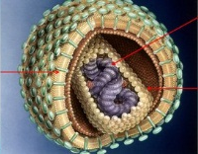
ПЕРВЫМ живым организмом является вирус, представляющий собой молекулу РНК, окружённую белковой оболочкой, эволюционное развитие которого и привело к появлению множества форм жизни, в том числе и разумной. РАЗУМНАЯ ЖИЗНЬ появляется, естественно, на определённом уровне развития экологической системы. И, как видно из этого краткого объяснения, Господу Богу просто «нечего делать»; ЖИЗНЬ и РАЗУМ появляются в результате естественного развития материи без какого-либо ЕГО участия каждый вирус, одноклеточный организм имеет ВТОРОЕ материальное тело, которое является точной КОПИЕЙ физически плотного вируса, одноклеточного организма, и строится из «строительного материала» других органических и неорганических молекул, попавших в «зону притяжения» спиралей молекул ДНК или РНК.
Вирус – это структура, которая имеет обратное альбедо относительно нормальной матрицы связи. Появление вируса влечёт за собой ухудшение исходной зарядовой системы Мозга без изменения эталонных значений, то есть уже в самом Мозге падают такие параметры, как угол скольжения и влажность. При достижении известных предельных значений Мозг уже НЕ МОЖЕТ ничем УПРАВЛЯТЬ и стремится освободиться от любых клеток — «своих» или «чужих». Но это не спасает положения, так как вирусы, снижая мозговой потенциал, приводят к его разрушению. Вирус — это структура, которая в ОТВЕТ на поступление МОЗГОВОГО сигнала, обусловливает клеточный ОТКЛИК,
диаметрально противоположный нормальному.
«Светлый Веник» Левашова в «Банном Деле» Хатыбова и Трудовая Лопата.
Глава 4. Теория и практика в описании Объекта, подлежащего помещению в Баню.
Автор: Шкруднев Ф.Д.

Вихрь

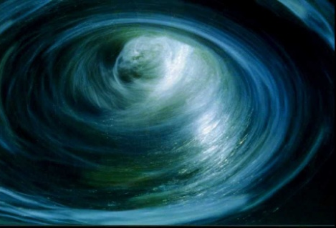
– это не набор случайных частот. Все частоты должны быть согласованы с частотами внешней среды, и в первую очередь – с частотами решетки среды, в первую очередь – с радиационной решеткой. Кроме того, существует тактовая частота вихря – 71.45004500, и все частоты вихря укладываются в тактовой частоте. При последовательном изменении знака заряда (потенциала) важно, чтобы при последовательной смене. Комплексное пространство – кватернион – октава – комплексное пространство – … не была нарушена преемственность переводной функции, а это зависит уже от значений чисел pi. Здесь и начинается самое сложное в понимании вихря.
Собственно сам вихрь строится следующим образом:
1. Опорная поверхность вихря – это поверхность, образованная лимфой вихря, и имеющая 0 время формирования. Относительно этой поверхности рассчитывается направляющая спирали вихря, спираль оси (тактовая), а также ионная мощность вихря.
Опорная поверхность вихря отстает от геометрически правильного угла на значение, которое формирует значение pi = 3.14960000₁₀. Опорная поверхность вихря – это основание конуса, вершиной которого является основание вращающегося вектора.
При этом максимальное допустимое количество частот в трубке равно 1174, из диапазона частот 53.5000000 с шагом 0.00001250. Вращение трубки и ее движение сопряжено со значением другого числа pi.
Развитие вихря и его движение производится на Земле, но для ионных структур, образованных на Земле, уже рассчитано значение pi, и это же значение должно быть употреблено для вихря, иначе вместо вихря будет образована полусфера с эффектом “черной дыры”, то есть с возрастанием значений гравитационных потенциалов.
Исходное значение (для формирования трубки вихря) числа pi = 6.00000000.
При этом значении шаг внешней спирали вихря примерно равен радиусу вектору и точно сопряжен с опорной поверхностью.
Справочник 18. Спираль Архимеда Автор: НИИ Центр Упреждающих Стратегий

Взаимодействие гармоний первичных материй

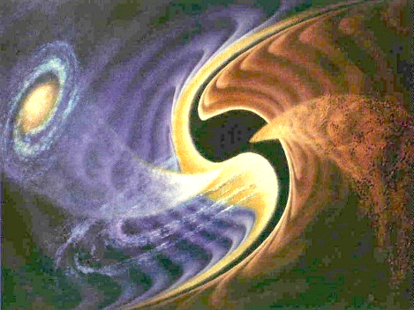
Физика процесса чрезвычайно сложная. Она основана на взаимодействии гармоний! Я НЕ ОШИБАЮСЬ – не на достижении гармонии, а на ВЗАИМОДЕЙСТВИИ гармоний первичных материй энергий. Каждая «клеточка» потенциально имеет БОЛЕЕ 300 тетраэдров. Вот насколько клетка потенциально мощна. Но проблема в том, что НЕ ВСЕ тетраэдры активированы. Клетка, допустим, на подошве активирована только по 5-7 тетраэдрам... Клетка печени около 200 тетраэдров, а клетка сердечной мышцы –почти 300 тетраэдров. Вот чем отличаются клетки в одном организме и, соответственно, функции у них – разные. А если о тетраэдре – ПРИНИМАЮЩЕ - ЗАДАЮЩАЯ суть этих конструкций в том (этих «гантелей», состоящих из двух додэкаэдров и одного тетраэдра), что тетраэдр ПРИНИМАЕТ энергию, но и ОТДАЁТ. Представьте себе, насколько СЛОЖНЕЙШИЙ ПРОЦЕСС происходит! Но это только лишь ПОВЕРХНОСТНЫЕ ИССЛЕДОВАНИЯ, потому что у каждого тетраэдра ещё – у кого 44 вложения активировано, а у кого из 44-х вложений (вложение – додэкаэдр - икосаэдр) – всего одна пара вложений, у другого – 10. Это более тонкие функции гармонии структуры – два додекаэдра и икосаэдр. А в клетке таких структур ОЧЕНЬ МНОГО. Вот и получается, как раз взаимодействие гармоний!
«Светлый Веник» Левашова в «Банном Деле» Хатыбова и Трудовая Лопата.
Глава 5. Клетка – взаимодействие в гармонии Автор: Фёдор Дмитриевич Шкруднев

Взаимодействие Человека
с религиозными структурами
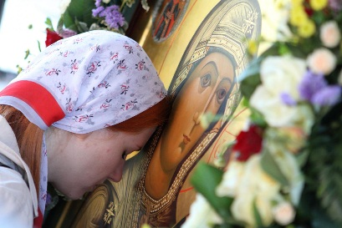
В процессе развития, получая жизненный опыт, Человек нарабатывает дополнительные тела, т.е. материю. Энергия является базовым качеством Материи. Соответственно, отказываясь от личного, индивидуального сознания в пользу различных Богов и Божеств, Человек передаёт собственную энергию этим структурам, т.е. ОБЕСПЕЧИВАЕТ их энергетическое насыщение (питание) за счёт самого себя, получая взамен ИЛЛЮЗИЮ обретения новых качеств, либо иллюзию райского существования на «другой стороне». При этом иллюзорно в случае «попадания» в Рай передача происходит добровольно, при попадании в Ад – насильственно. Эти категории являются навязанными Эбровской интервентской цивилизацией.
«Светлый Веник» Левашова в «Банном Деле» Хатыбова и Трудовая Лопата.
Глава 11. О Разуме, Сознании и Материи, или как «копать лопатой Познания»
Автор: Фёдор Дмитриевич Шкруднев

Влияние музыки «рэп» и «металл»

При прохождении фронта низкочастотной звуковой волны происходит перераспределение первичных материй и дополнительное насыщение астрального и эфирного тел первичной материей G. После прохождения звукового фронта происходит ВЫБРОС накопленного ИЗБЫТКА концентрации этой материи астральным телом клетки, и состояние клетки возвращается к исходному. А если новый фронт звуковой волны приходит до того момента, когда состояние клетки ещё не успело вернуться к исходному состоянию?! Что тогда происходит? А ничего неожиданного НЕ ПРОИСХОДИТ, просто звуковой фронт новой волны не позволяет клетке вернуться к исходному состоянию и вынужденно удерживает клетку на этом качественном уровне. Другими словами, периодически повторяющиеся низкочастотные звуки не только провоцируют у Человека определённую эмоциональную реакцию, но и в состоянии НАВЯЗАТЬ ему это эмоциональное состояние. Не правда ли, интересный эффект?! Вопрос заключается в том, какие эмоциональные состояния навязываются Человеку против его воли, часто даже без понимания с его стороны того, что ему что-то навязывают?
Периодически повторяющиеся НИЗКОЧАСТОТНЫЕ ЗВУКИ в состоянии не только вынужденно удерживать клетку на определённом качественном уровне, но могут вызывать и частичное разрушение её качественных структур, и эволюционную блокировку. Если новый фронт низкочастотной звуковой волны настигает клетку в фазе завершения возвращения к исходному состоянию, то она вновь будет возвращена в вынужденное состояние. И если этот процесс будет повторяться с одним и тем же периодом, астральное тело клетки будет РАСКАЧИВАТЬСЯ как маятник. Естественно, это приводит к дестабилизации клетки в целом и частичному РАЗРУШЕНИЮ астрального тела клетки, в первую очередь, верхнеастральных структур клетки, которые у молодёжи находятся в стадии развития и поэтому легко могут быть разрушены подобным процессом. Таким образом, подсунув в виде приманки молодому поколению определённого типа музыку, от которой последняя будет ловить «кайф», можно очень легко и надёжно уничтожить её эволюционное будущее. Что практически и происходит под влиянием «музыки» в виде «рэп» и «металл».
«Светлый Веник» Левашова в «Банном Деле» Хатыбова и Трудовая Лопата.
Глава 7. Знания и иллюзии Автор: Фёдор Дмитриевич Шкруднев

Внешняя энергоинформационная трансляция

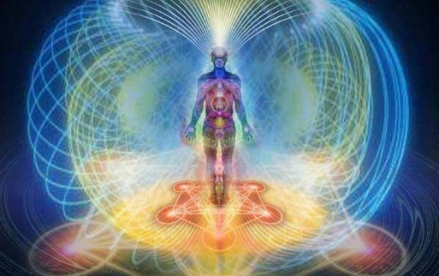
Обеспечивает, в том числе, и само по себе существование плоти тела (рубашки, сотканной из клеток). Для того чтобы наше тело существовало, и всё нормально работало, больше 17 млрд. отдельных по конструкции трансляций обеспечивают эту систему. Эбровская система обеспечивала всего лишь 4,5 млрд. На основании этой информации представьте «нагрузку» на Программы СветЛ» и Генератор и, конечно же, нагрузку на Мозг, с которым идёт взаимодействие и через который происходит информационное и иное обеспечение клетки. Это при том, что сейчас ещё не все трансляции включены. Если дать сейчас все трансляции — всё живое и, естественно, Человек просто «поляГУт». «Полягут», потому что будет потеряна управляемость Мозгом правильного удержания формы органов внутренней секреции. Нужно всегда помнить, что Мозг Человека — сложнейший комплекс управления КАЖДОЙ КЛЕТКОЙ тела. Управление осуществляется гравито – магнито - электрическими импульсами, магнитными импульсами, строго квантованными магнитными и электрическими потенциалами. Управление самим Мозгом осуществляется из другого пространства. Представьте, если отключить или чуть поменять в этом что-то — печень захочет стать шариком и пережмёт часть кишечника. Мочевой пузырь скажет: «Ребята, мне некомфортно…» Желудок скажет: «…А чего это я так завис — дай-ка я немножечко пониже...» Есть Человек — уже не сможет, со всеми вытекающими из этого последствиями. Вот чуть-чуть только нарушить... Чуть-чуть! И Всемирная Организация Здравоохранения (ВОЗ) с этим не сможет справиться, потому что это всё обеспечивает внешняя трансляция.
«Светлый Веник» Левашова в «Банном Деле» Хатыбова и Трудовая Лопата.
Глава 7. Знания и иллюзии Автор: Фёдор Дмитриевич Шкруднев

Вода
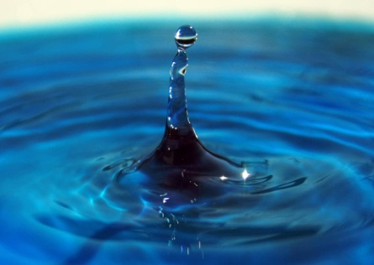
Воду мы получаем из Космоса путем преобразования решетки Космоса, а не путем круговорота воды в природе. Вода – это ионный осадок переработанных частот . Это значит, что после получения воды в Космосе остается след, который не затягивается, и общая мощность следа равна мощности энергетических преобразований над решеткой Космоса.
Вода имеет решётку. Решётка воды – это непрерывно связанная структура. Размер решётки – несколько ангстрем.В отличие от решётки атмосферы, решётка воды имеет тетраэдральную структуру.
Вода формы не имеет. Форму воды создает внешняя среда – если это атмосфера, то решетка атмосферы, если это водоем, то контур спектра решеток водоема.
Вода известна в состояниях – твердом (лед, снег), жидком и газообразном (пар). Все эти состояния сохраняют лимфу спирали.
Предельные состояния формы (лимфы):
Нижний предел – 273.2 ⁰С, при давлении Р = 0 мм рт. столба, 18.4 % влажности.
Верхний предел + 164.0⁰С, при давлении Р = 760 мм рт. столба, 100% влажности.
Капля воды формируется как оптимальная аэродинамическая форма для скоростей движения (капли) от V = 0.012 до 759.2 м /сек.
При движении в пределах атмосферы форма капли изменяется в соответствии с альбедо слоя, в котором она движется. При этом изменяется цвет и скорость.
На Земле вода окружает нас везде, и везде она разная. В атмосфере мы имеем влажность (какой воды?), туман, дождь, снег. Известно всего 10 модификаций льда (хотя их 10²⁴ ).– вода – это не простейшая смесь, а сложная структура;
– если вода используется биоструктурой, то она имеет необходимые октавы частот и энергетические характеристики, на которых построена живая клетка биоструктуры;
– изменение энергетических характеристик воды, удаление октавы не обеспечивает использование этой воды биоструктурами;
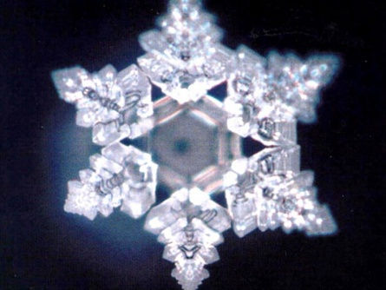
– изменение энергетических характеристик и удаление октав частот преобразуют структуру молекулы в ион соответствующего металла (до стронция включительно) без изменения внешних характеристик
– восстановительный процесс – это процесс внесения в молекулу воды утерянных энергетических параметров и (или вместе с этим) добавление соответствующих утерянных октав частот;
– минеральные соединения, которые сами являются отходами воды, не могут быть использованы для изменения энергетических характеристик воды и тем более, вносить в молекулы воды необходимые октавы частот (у человека тоже пища идет по одному тракту, или пути, обратный пока не освоен);
– использование минеральных соединений для изменения энергетических параметров воды требует исследований в связи с возможным изменением структур живой клетки под новые характеристики;
– наиболее реальной схемой изменения свойств биологически активной воды является использование углерода С₆₀, молекула которого синтезирована. Кстати, молекула С₆₀ – это сборка из 12 додекаэдров.
Вода самое мощное и эффективное средство в физическом плане по выводу не только токсинов, но и иных не нужных последствий обменных процессов организма.
Вода – это самый емкий на Земле хранитель энергоинформации из всего аспекта дарованной информации вообще, связанной с управлением и всем жизнесопровождением на нашей планете. Хранить её – значить хранить жизнь! Ищите основной негатив формирования болезней в себе, т.е. в своем Сознании и, особенно, при проявлении своего отношения к воде. Познакомьтесь для начала хотя бы с Собой через воду Свою!
Проявляя агрессивность в отношении к «Большой внешней воде», либо в форме элементов своего неразуменного поведения или негативных фрагментов из состояний своего же Сознания относительно своего отношения к воде, Вы автоматически и не зависимо от Вашей воли получаете информационный достойный обратный удар по своей «Малой внутренней воде» и это заслуженная кара!
Вода также дополнительно обеспечивает сложнейшие процессы синтеза клеток флоры, отрицательно или положительно влияет на жизнедеятельность тех и других клеток своим информационно-экологическим или разрушенным «депрессивным» состоянием, а иногда и отсутствием в себе какой-либо полезной необходимой информации для жизнесопровождения вообще и многое другое.
Вода, предоставляемая по системе водопроводов в жилой дом, восстанавливает часть своих (природных) основных энергоинформационных состояний до уровня хотя бы хоть какой-то первичной пригодности её к применению (как питьевая без отрицательных последствий на живую клетку) в течение 12-40 часов в зависимости от уровня обретённой «депрессии». Дело в том, что на пути таковой «транспортировки» она подвергается негативному воздействию на её комплексное природное информационное состояние от огромного количества сопровождающих различных воздействующих на неё шумов: насосов перекачки, прохода через различные конструкции запорной арматуры водопроводной системы, всего комплексного набора «городских шумов» и прочее. Для пресной воды это действует весьма разрушающе и выводит её из состояния информационной экологической чистоты. Таковое внешнее воздействие приводит воду к состоянию полной непригодности по показателям так называемой «информационной экологии» (для воды нами введена таковая квалификация степени пригодности, как бы к этому ни относилась ортодоксальная физика). Поэтому воде требуется некоторое время для восстановления основной части энергоинформационных природных состояний под восстанавливающим воздействием энергетических решеток Атмосферы, но не полностью, поскольку полное восстановление воды возможно только лишь в лоно прежнего места её природного водосбора. Возможно это сделать и технологическим путем, но исследования относительно такой проблемы только на начальной стадии. Существенная часть заболеваний, характерных при проживании в городской среде, формируется с активным участием воды, находящейся в состоянии «информационной депрессии».
Хатыбов Александр Михайлович Неизвестная вода

Водород (как один из изотопов трития)

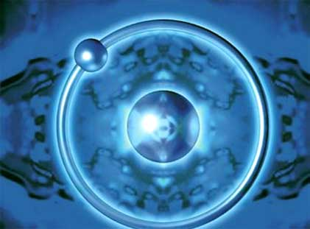
является Основой любой живой структуры, и формирование ионов подчинено той же разности чисел водород Н9 , который является основой живой клетки, имеет 27540584512 вариантов связей только по магнитному импульсу. Если учесть еще и углы, и фазирование, получим достаточно большое число возможных вариантов формирования живой клетки, и только одна миллиардная часть этой величины реализована на Земле.
Хатыбов Александр Михайлович Инсулин

Возрастание смертности от заболеваний

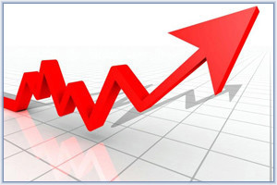
БОЛЬШИНСТВО людей свято убеждено в том, что медицинская наука ПОСТОЯННО развивается (идёт вперёд семимильными шагами, внедряет нанотехнологии и т. д.), что лекарства становятся всё лучше и эффективнее, и что за помощью НЕОБХОДИМО ОБРАЩАТЬСЯ только в соответствующие заведения (поликлиники, клиники, больницы, медицинские центры и т. д.).
При этом мало кто в состоянии ЗАДУМАТЬСЯ о том, почему, если всё так хорошо и прогрессивно, смертность от самых страшных заболеваний год от года НЕУКЛОННО возрастает? Соответственно, ЛАВИНООБРАЗНО ВОЗРАСТАЕТ спрос и на лекарства и медицинские услуги. И это в то время, когда он ОБЯЗАН неуклонно СНИЖАТЬСЯ. Если бы рекламируемые достижения медицины действительно чего-то стоили, то заболеваемость обязана была бы падать. А она растёт. Но этого НИКТО замечать и принимать в расчёт не хочет. Я не говорю сейчас про какую-то альтернативу этому процессу относительно Программ «СветЛ», но за время их применения, а это уже более 5 лет, можно уверенно говорить, что когда Программы «сталкиваются» со страшными заболеваниями (а таких примеров уже немало), то, за редким исключением, ПОБЕЖДАЮТ Программы.
«Светлый Веник» Левашова в «Банном Деле» Хатыбова и Трудовая Лопата.глава 4. Теория и практика в описании объекта, подлежащего помещению в баню Автор: Фёдор Дмитриевич Шкруднев

Волосы

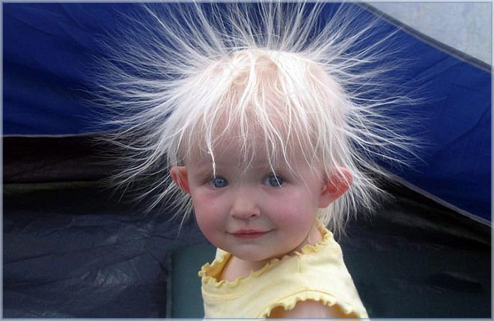
Большое значение волосы имеют на раннем этапе развития Человека. Они исполняют роль антенны по приёму первичной материи. То есть длинные густые волосы максимально насыщают Человека энергией. Можно сделать определённые выводы о том, что девочки в начальных классах развиваются быстрее, потому что их не так часто подстригают, как мальчиков. Человеческие волосы, включая растительность на лице мужчин, не только НАПРЯМУЮ снабжают Мозг информацией, волосы также «ИЗЛУЧАЮТ» энергию и информацию. Это своего рода обратная связь с Системой Жизнеобеспечения и Системой Управления. А если точнее, то электромагнитная энергия излучается Мозгом через волосы в окружающую среду.
Это было подтверждено и УСТАНОВЛЕНО с помощью всем известного эффекта Кирлиана, когда Человека фотографировали сначала с длинными волосами, а затем — после стрижки. Было подтверждено, что когда волосы подстрижены, то «приём и посыл» сигналов в окружающую среду значительно затруднён. Женщины с длинными волосами, вынашивая ребёнка, редко страдают от токсикоза.
Сплетённые косы у женщин, например, спадающие по позвоночнику, являются особым накопителем энергетического потенциала. Женщина с длинными волосами имеет настолько мощную энергетику, что способна создать обережный круг для своего любимого мужчины, защитить его своей энергетикой от любых бед. Кстати, муж получает дополнительную защиту своей жены, когда расчёсывает ей волосы. Но последнее время это не практикуется. Все побежали в салоны красоты!
Цвет волос зависит от количества находящегося в них мышьяка. Чем его больше, тем волосы темнее. Человеку, который пережил очень большое горе, советуют поскорее сделать стрижку. НЕЛЬЗЯ подстригать маленьких детей. Есть такое поверье, что «ребёнка надо обязательно подстричь наголо в годик». Однако это предубеждение далеко НЕ БЕЗВРЕДНО.
Многие считают, что волосы ни в коем случае нельзя красить.
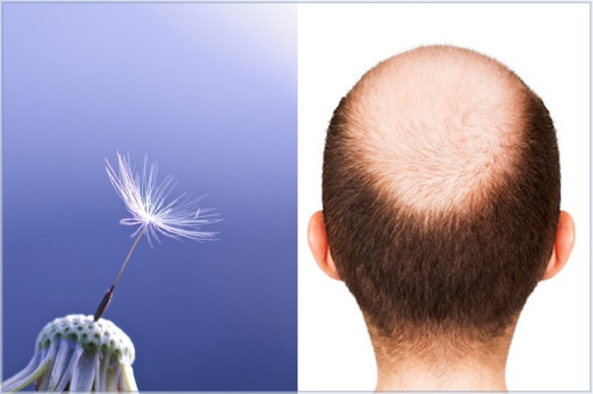
Приведу пример одного из подобных аргументов: цвет предметов возникает, главным образом, в процессе ПОГЛОЩЕНИЯ волн. Красный сосуд выглядит красным потому, что он поглощает ВСЕ остальные цвета светового луча и отражает только красный. Когда мы говорим: «эта чашка красная», то мы на самом деле имеем в виду, что молекулярный состав поверхности чашки таков, что он поглощает все световые лучи, кроме красных. Так вот, наши волосы имеют определённый цвет. Как известно, чистых цветов не существует. Оттенки волос разнообразны и очень сложны. Волосы поглощают потоки энергии с определённой длинной волны. И поглощают именно ту энергию, которая необходима ВАШЕМУ организму. Что происходит, когда вы красите волосы? Ваш организм начинает получать ЧУЖДУЮ ему энергию. А что в результате? Правильно, — болезнь. Так что сто раз подумайте, стоит ли закрашивать седину, так ли она Вас портит. Между прочим, настоящие француженки, которые считаются идеалом стиля и вкуса, никогда не закрашивали седину. Я считаю, что при необходимости, полностью ОТРИЦАЯ современные химические красители, можно применить природные и натуральные.
Волосы, с одной стороны, имеют своё происхождение (произрастание) как ОТХОДЫ обменных процессов клеток Мозга. Так что они далеко не лишние. Если волосы ВЫПАЛИ, это не значит, что их условно-корневая система ликвидирована. Её можно восстановить. С этой задачей справятся Программы «СветЛ» и достаточно успешно. При отсутствии волос условно-корневая система выполняет ВСЁ ту же ФУНКЦИЮ, только с большей нагрузкой. Основная нагрузка по приёму энергоинформационной трансляции Мозга и обретению контактного состояния с Системой Управления возложена на два состояния Мозга: АНТИНЕЙТРИННОЕ и НЕЙТРИННОЕ, оба в НЕИНЕРЦИОННОМ состоянии энергий. Эти два состояния Мозга — не имеют НИКАКОЙ растительности вообще. В этой связи основной поток приходящей информации никак не зависит от плотности размещаемой растительности на голове.
Знания от NAчала. гл.II. ч.3. “Волосы”.

Воля

Одним из важнейших проявлений Сознания Человека, как его
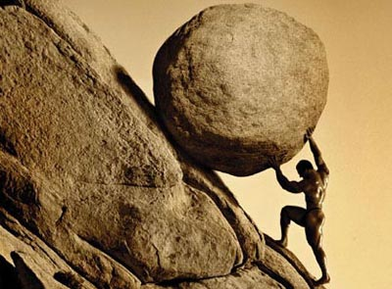
индивидуальности, является ВОЛЯ. В ситуации, если нет сопротивления среды и необходимости принимать осознанные решения, зачастую наперекор сложившейся ситуации, отсутствует потенциал для развития. Делая выбор и прикладывая волевые усилия по решению поставленной задачи, Человек НАРАБАТЫВАЕТ новые материи и тем самым УВЕЛИЧИВАЕТ свой энергетический потенциал. То есть приобретает, нарабатывает то, что в житейском понимании называется силой. При этом, являясь по своей сути пространственной структурой и изменяя характеристики собственных пространственных структур, Человек тем самым МЕНЯЕТ характеристики и окружающего пространства.
Решающее значение имеет отправная точка выбора и начала действия, т.е. выбор направления пути или свой личный «вектор цели». Хотя Человек почти никогда не представляет, к каким именно последствиям приведут его действия. Но если уж он лишён возможности, исходя из своего нынешнего уровня развития, просчитать долговременные последствия своих действий, то в качестве ориентира для принятия решений он базируется на тех понятиях, которые значимы лично для него. И это тоже вопрос индивидуальности Человека. Для кого-то такими ориентирами выступают честь, совесть, чувство долга перед Родиной или близкими. Для кого-то – стремление к власти, деньгам, популярности. Но и в том, и в другом случае эти понятия могут являться СТИМУЛЯТОРОМ именно к приложению волевых усилий, что скажется на эволюционном уровне Человека. При этом опыт – это всегда опыт, и мы никогда не можем знать, каким путём Человек будет идти дальше.
«Светлый Веник» Левашова в «Банном Деле» Хатыбова и Трудовая Лопата.
Глава 11. О Разуме, Сознании и Материи, или как «копать лопатой Познания»
Автор: Фёдор Дмитриевич Шкруднев

Воссозданный Человек
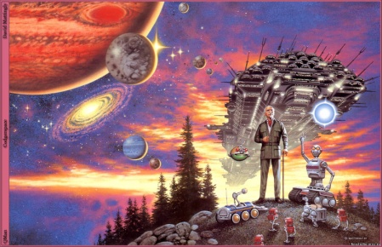
с восстановленным мозгом высоких октав сможет и будет совершенно по иному (наконец-то с Умом) подходить к исполнению своих истинных функций, исполнение его предназначения будет сопровождено измененными условиями окружающей среды в комплексе, измененными программными процессами восстановленных истинных (родных) Комплексов и Систем управления.
Воссозданный Человек, – это не разрушитель природного естества, яко хозяин на Земле. Он есть рациональная ипостась его, созидающая не только в своих индивидуальных ограниченно житейских потребительских интересах, но и в общепланетарных масштабах и процессах, бережно применяющий целесообразный объем энергии материального и нематериального их состояний в пределах, исключающих дестабилизацию их гармонии или не восстановления. Он может и должен быть соисполнителем всех творецких процессов, потребных созидательных воплощений в материальном мире, которые будут возникать по ходу общего цивилизационного развития всей модели Земли. Не он своими руками и своим наличествованием сотворил Мир, а ему предоставляют таковую возможность и условия комплексного материального и нематериального жизнесопровождения для обустройства его участвующего активного общеполезного существования в интересах гармоничного бытия в этом не им «Сотворённом Мире». Он должен и обязан быть заботливый и хозяйствующий попечитель всей окружающей его природы и сущностей, исходящих из неё. Только тогда Он есть Человек истинный, и только тогда Он действительно будет нужен Земле и её воссоздающемуся Разуму.
Если воссоздать Человеку его прежнее состояние мозга путем поднятия его хотя бы до уровня октавы 96÷124 (а нынешнее – максимум 64 октава у чрезвычайно единичных индивидов), то необходимости в обязательном наличии трития в воде (во всех его обязательных энергетических состояниях) отпадет. Мозг Человека будет иметь возможность энергетической подпитки из энергетических решёток Di-конструкции окружающей среды. В таком случае применение воды и сама вода будет потребна Человеком только для обеспечения второстепенных функций жизнедеятельности клеток плоти (выработка «родного типа» трития для истинной питьевой воды будет осуществляться по-другому). Но, это возможно только для людей, которые нами ранее определялись, как прямо интегрируемые в будущее.
ОСНОВЫ ФОРМИРОВАНИЯ ЧЕЛОВЕЧЕСТВА. Часть 1.
Автор: НИИ Центр Упреждающих Стратегий

Воссоздание Мозгом удаленных тканей

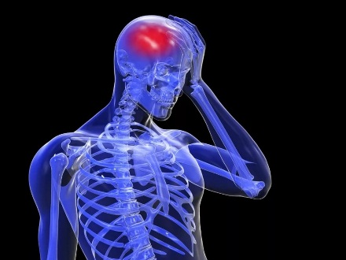
После ликвидации колоний (раковых или других патологических или иных тканей организма в результате любой хирургической операции-сост.) Мозг, не имея клеток, которые, тем не менее, получают магнитный импульс, создаёт новые клетки той же структуры, согласно связи вируса с Мозгом. Другими словами, даже если колония клеток уничтожена, Мозг её заново создаёт, причём не строго обязательно там, где она была ранее. Эта функция Мозга является автоматической и не может быть откорректирована из протонного пространства, то есть среды материального существования клетки. Мозг воссоздаёт то, что было убрано, в том месте, откуда было убрано или подобном. И воссоздаёт, как верно оценили представители от медицины — в сроки, близкие к ПЯТИ ГОДАМ. Скорость воссоздания зависит от всего — от Мозга и его развития, от состояния организма, от причин, которые изначально привели к появлению рака, и тут не может быть единой схемы, разве что каждый последующий рецидив, если вариант «лечения» не будет изменён в разумную сторону (или хотя бы просто прекращён), возникнет скорее предыдущего.
«Светлый Веник» Левашова в «Банном Деле» Хатыбова и Трудовая Лопата
Глава 15. За пределами понимания… Автор: Фёдор Дмитриевич Шкруднев

Возникновение заболеваний

Все заболевания (от простуды до рака) возникают чисто ИНФОРМАЦИОННЫМ ПУТЁМ, и «технически» это реализуется через Мозг. То, что мы называем летальным исходом заболеваний (в том числе и рака) обеспечивается также Мозгом — он отдаёт ПРИКАЗ О САМОЛИКВИДАЦИИ через центральную нервную систему в случае, когда сам оценивает текущее состояние всего организма («рубашки») как невосстановимое. Очевидно, что у разных людей это могут быть разные по «формальным» признакам состояния — условно, для одного 50% уровень разрушенности — повод для запуска самоликвидации, для другого это же состояние — вполне реально для восстановления, и даже самочувствие будет сносным. В основе таких отличий — УРОВЕНЬ РАЗВИТИЯ МОЗГА, генотип Мозга и текущее состояние (параметры) среды жизнеобеспечения.
«Светлый Веник» Левашова в «Банном Деле» Хатыбова и Трудовая Лопата.
глава 15. За пределами понимания…Автор: Фёдор Дмитриевич Шкруднев

Вред алкоголя
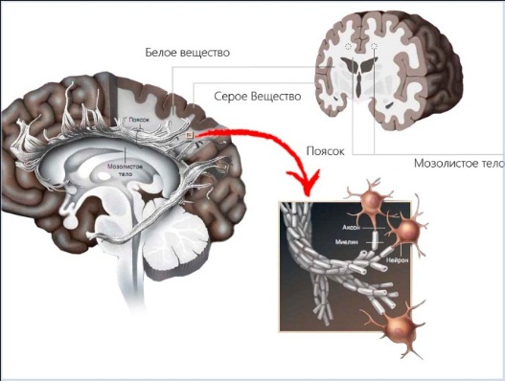
Из многих источников известно, что алкоголь «РАЗРУШАЕТ» нейроны и убивает живую клетку. Что происходит на самом деле? Алкоголь СОКРАЩАЕТ время жизни нейрона. Он не в состоянии разрушить, потому что более низкий уровень октавы энергий НЕ РАЗРУШАЕТ более высокий уровень, но своим воздействием срок жизни нейрона СОКРАЩАЕТ. В общем-то, в способности этанола убить живую клетку никто не сомневается — не случайно спирт относится к дезинфицирующим веществам. Но всё-таки мы не опускаем мозг в ведро с водкой, а той концентрации алкоголя, которая может быть в крови (при условии, что Человек выпил, и все ещё жив), разумеется, для убийства клеток будет недостаточно.
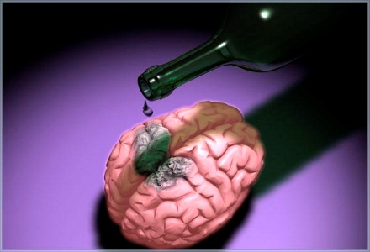
Популярный миф опровергли ещё в 1993 году две учёные дамы — Грете Бадсберг Йенсен и Бенте Паккенберг — из нейрофизиологической лаборатории университета города Орхус (Дания). Для своих исследований они препарировали мозги 11 покойников, бывших при жизни алкоголиками, и других 11 мёртвых граждан, которые на этом свете предпочитали трезвость. Подсчитав количество клеток в одинаковых участках неокортекса головного Мозга у пьяниц и трезвенников, исследователи не обнаружили никакой существенной разницы в количестве нейронов. Зато было отмечено снижение плотности белого вещества в старой коре (архикортексе) Мозга. Старая кора включает в себя, как известно, гиппокамп — структуру Мозга, отвечающую за память. В самом белом веществе нет нейронов, есть лишь их отростки, а также глиальные клетки. Снижение плотности белого вещества указывает на то, что алкоголь не убивает нейроны, но вредит их отросткам, и, таким образом, разрушает связи между нейронами и разными участками мозга. В частности, этим можно объяснить ПРОБЛЕМЫ с памятью, которые испытывают пьющие люди. Однако, по мнению датских учёных, разрушение связей (в отличие от гибели нейрона) не носит необратимого характера. Достаточно Человеку ПРЕКРАТИТЬ злоупотреблять спиртным, и ПЛОТНОСТЬ белого вещества восстановится. И это — важнейшее понятие для того, чтобы самому определиться в возможности применения (на этом фоне) Программ «СветЛ» в «борьбе» с этим явлением. На мой взгляд, употребление алкоголя, по сути своей, спорный вопрос. В отдельных случаях — он полезен, в других случаях — он действительно НЕПОЛЕЗЕН. Я затрагивал эту тему в беседах с Н. Левашовым, который, как известно, ВООБЩЕ НЕ УПОТРЕБЛЯЛ алкоголь, но никогда не настаивал в жёсткой форме к принятию Человеком этой позиции. Моё мнение заключается в том, что право выбора, при познании информации о чём-то (в данном случае об алкоголе), всегда есть ПРАВО Человека. Под алкоголь в один список смели всё. Тот алкоголь, который изготавливается сейчас и изготовлением которого занимаются подонки-гешефтмахеры, — уже НЕ алкоголь, это просто разрушающий яд всего и вся. Трудно даже дать определение тому, что это такое.
«Светлый Веник» Левашова в «Банном Деле» Хатыбова и Трудовая Лопата.
Глава 4. Что и каким образом Автор: Шкруднев Ф.Д.

вредные привычки

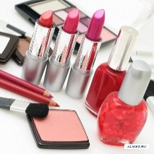
Это - наркотики, табакокурение, алкоголизм, лекарства, спорт, психологическая напряжённость, плохое питание, грязная выхлопная труба, бытовая химия, химическая парфюмерия, черный чай, кофе — о чём мы знаем, и о чём нам говорят через свои труды и Левашов, и Хатыбов, и многие другие. Но воз и ныне там…
«Светлый Веник» Левашова в «Банном Деле» Хатыбова и Трудовая Лопата.
Глава 12. Давным-давно и в сегодняшних реалиях Автор: Фёдор Дмитриевич Шкруднев

Время

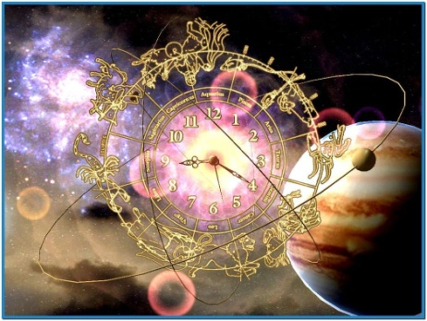
в пределах Солнечной системы создаёт Солнце, где внешний слой атома “раздет” до 127 октавы (при температуре примерно 6300000 ⁰К).
Такт времени в 127 октаве назван секундой.
Относительно такта в 1 секунду синхронизированы все обменные процессы, работа всех Систем Управления Земли, автоматов Систем Управления, все системы связи как на Земле, так и внешние (со спутниками планет).
128 октава – это заряд, и потенциал заряда всегда 100% (пределы от 0 до 124), 63 октава – это магнитный импульс, или гравитационный потенциал, всегда должен быть 100% (пределы от -123.999 до 123.999). Время отнесено к магнитному полю макрообъекта. понятие индивидуальное для каждого объекта. Принятый на сегодня отсчет времени на Земле является для Земли искусственным и привнесен на Землю извне. Деление времени на 12 месяцев, 24 часа, 60 минут, 60 секунд привнесено извне НАДСИСТЕМОЙ без учета особенностей Земли.
Биологические часы и часы интервентской системы жизнеобеспечения не соответствуют друг другу. Кроме того, изменение биологических часов приводит к не поправимым мутациям, что само по себе является признаком уничтожения биоструктуры.
Координаты системы отсчета времени
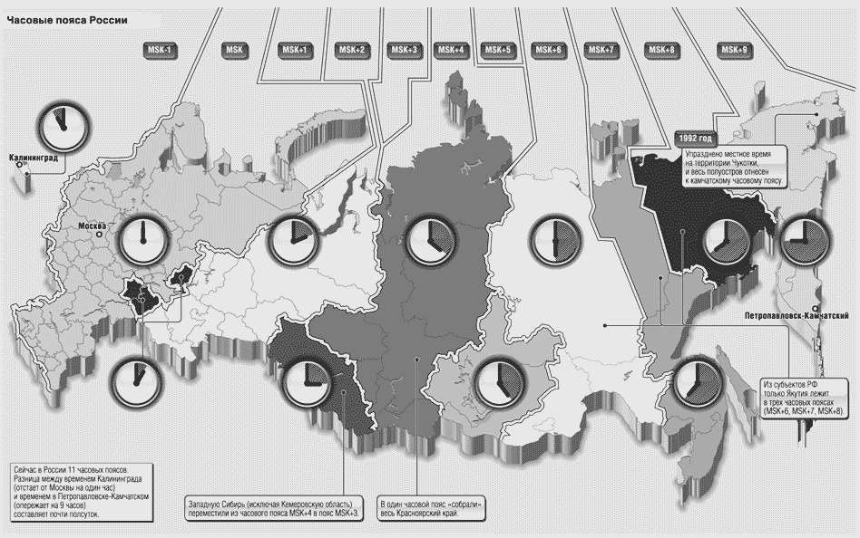
В соответствии с привнесенной на Землю системы отсчета времени образована сетка времени. Это – деление на меридианы (от полюса до полюса). Полученный таким образом “арбуз” и стал эталоном времени на Земле. Причем время в одной такой “арбузной дольке” одинаково. 24 дольки образуют круг времени (суточный). Сетка времени установлена относительно Южного Уэльса (АНГЛИЯ) и имеет координаты: 0⁰ долготы и 51⁰ 56′ 23″ Северной широты. Относительно этих координат и производится отсчет времени на всем Земном шаре. Но на Земле есть и вторая точка отсчета времени. Собственно система жизнеобеспечения Земли работает с полным 12-ти часовым интервалом. В 0 часов – на 1 % снижение всех потенциалов, и в 12 часов – на 1 % подъем этих потенциалов. Относительно этого интервала необходим контроль прохождения программы, и этот контроль с разницей ровно 2 часа 56′ 23″, учитывая структуру “арбуза” выполняет Австралия (Юго – Восток).
Как видим, на первый взгляд, построена эффективная и простая система отсчета времени и контроля за текущим процессом. Конечно, каждая новая СИСТЕМА, захватившая Землю или часть Земли, стремится построить свою систему отсчета времени, но на сегодня главная система отсчета времени – это именно указанная выше.
Хатыбов Александр Михайлович Пространство и время на Земле

Время реакции

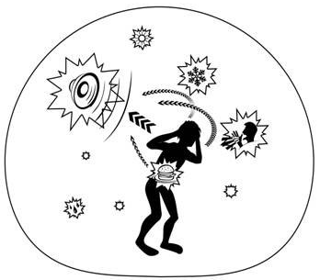
определяется состоянием атмосферы. Одна и та же реакция, проведенная под Землей, на Земле или над поверхностью Земли, будет иметь разные точки 0 – перехода. С ноября 1995 г. происходит процесс постепенного снижения атмосферного давления, и это значит, что сместились точки 0-переходов реакций и, соответственно, изменилось время реакций, т.е. либо уменьшилось значение Е^{а (АЛЬБЕДО)}. Хатыбов А. Зеркало Современной Науки

Время жизни Человека

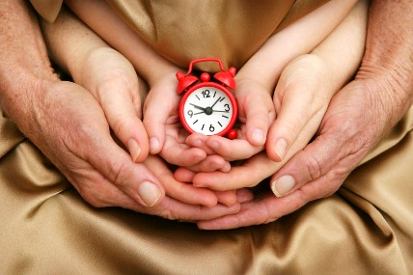
Время жизни Мозга (и тела Человека – сост.) ограничено программой («кармой»), и норма жизни для Земли составляет при угле скольжения заряда 38.48⁰- 124 года. Иные углы скольжения изменяют это время. Однако и срок в 124 года был, практически, НЕ РЕАЛЬНЫМ в рамках старой Системы Управления Земли(СУЗ). В рамках новой СУЗ этот рубеж становится доступным. И уже теоретически расчётами доказано, что применение Программ «СветЛ» решает эти вопросы. Возможно ли большее? Возможно. Но это будет решаться несколько другим путём. Обратите внимание вот на эту цитату: «Всех же дней Ноевых² было девятьсот пятьдесят лет, и он умер» (Быт. 9:29), — и подумайте — правда ли была написана, или это есть церковный вымысел?
«Светлый Веник» Левашова в «Банном Деле» Хатыбова и Трудовая Лопата.
глава 14. За здоровье пьют лекарства Автор: Фёдор Дмитриевич Шкруднев

Время жизни клетки

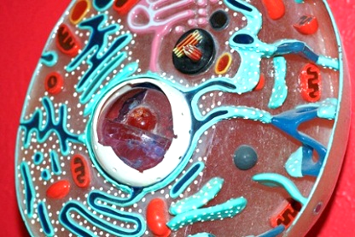
ЗАДАЁТСЯ октавой развёртки лимфы при формировании ионной структуры и магнитными импульсами с соответствующими углами скольжения. СВЯЗЬ времени и пространства в живой клетке определена углом скольжения. Значения этого угла, от 21.6 до 43.5, и ОПРЕДЕЛЯЕТ ВРЕМЯ ЖИЗНИ от 0 до 32000 лет (в масштабе времени Земли). СРЕДНЯЯ точка соответствует 124 годам жизни. Совершенную клетку можно оставить жить и 32000 лет, но при неизменных внешних условиях. Оптимальная точка 124 года соответствует клетке, приближенной к совершенству, но изменяемой при следующей мутации в связи с изменениями внешних условий. Все расчёты, произведённые за последний год, показали, что при ПРАВИЛЬНОМ ПОЛЬЗОВАНИИ Программами «СветЛ» эта точка ДОСТИЖИМА.
Отметим, что живая клетка — это многоступенчатая (многооктавная) структура — от 32 (ионная) до 96 (нейтринная) октав. Нет смысла сравнивать энергетические мощности в различных октавах — 1 зарядовый эквивалент 52 октавы соответствует примерно 10.000.000.000 зарядовым эквивалентам 32 октавы, то есть ионная структура обладает минимальным зарядовым эквивалентом, а приборов ДЛЯ РЕГИСТРАЦИИ зарядовых эквивалентов высоких октав не существует. Потенциалы высоких октав служат для поддержания гравитационных частот СВЯЗИ клетки с Мозгом. И если эта связь постоянна и устойчива, то ваш поход в Баню был не напрасен и указанную точку вы ДОСТИГНЕТЕ НАВЕРНЯКА.
Знания от NAчала. ч.9. Инсулин, сахарный диабет и программы СветЛ. Автор: Шкруднев Ф.Д.

Время в пределах Солнечной системы

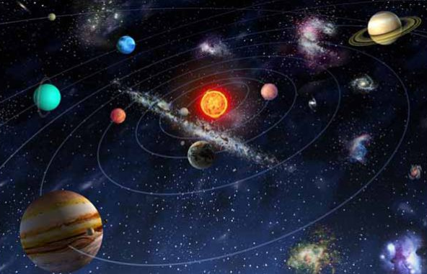
Создаёт Солнце, где внешний слой атома «раздет» до 127 октавы (при температуре примерно 6300000⁰К). Такт времени в 127 октаве назван секундой. Относительно такта в 1 секунду синхронизированы все обменные процессы, работа всех Систем Управления Земли, автоматов Систем Управления, все системы связи как на Земле, так и внешние (со спутниками планет). 128 октава — это заряд, и потенциал заряда всегда 100% (пределы от 0 до 124), 63 октава — это магнитный импульс, или гравитационный потенциал, всегда должен быть 100% (пределы от -123.999 до 123.999).
Однако Земля и планеты были созданы задолго до прибытия гостей, и базой была октава 512 (можно сравнить со 128 по возможностям). Однако всё, что было выше 128 октавы, было переведено в статическое состояние без возможностей коррекции. Это привело к серьёзным негативным явлениям и процессам, которые накапливались более 18500 лет. Это — накопление массы Земли, рост потенциалов гравитационных частот в околоземном пространстве, сбои в трубках связи со спутниками планет, изменение гравитационных частот для фиксации водного баланса Земли, изменения в структуре ноосферы как среды обитания биоструктур и так далее. Так как изменяется ноосфера, то должны определённым образом изменяться и биоструктуры, но этого не происходит (пирамиды гостей фиксированы относительно параметра, который не относится к кварцеванию). Отсюда — волны всевозможных болезней — чума, грипп, менингит, лихорадки и так далее.
Я это рассказываю для понимания того, что сегодня происходит и для тех, кто хочет «хорошей жизни» сразу и завтра. Попробуйте оценить объём преобразований (изменений), которые должны быть произведены и в самые сжатые сроки. Может ли это сделать Мозг Человека без должного «толчка» извне (к какому бы генотипу он сегодня не относился)? Средний Человек, если можно обобщённо ввести такую терминологию применительно к людям, после прочтения подобной информации почему-то начинает думать что он умнее среднего Человека, ну а если у него есть Комплекс «СветЛ». Вот в чём беда и проблема одновременно. Ещё раз подчеркну — только стремление в Познании даёт возможность сегодня в ориентации (правильном понимании) происходящего. Основная часть октав (более 99%), которые были использованы при построении Земли, до Пасхи 2008 г. не были задействованы, и кризис (обвал) начался сразу после Пасхи 2008 года.
«Светлый Веник» Левашова в «Банном Деле» Хатыбова и Трудовая Лопата.
Глава 11. Атомы по одному не собираются Автор: Шкруднев Ф.Д.

Всё Сущее

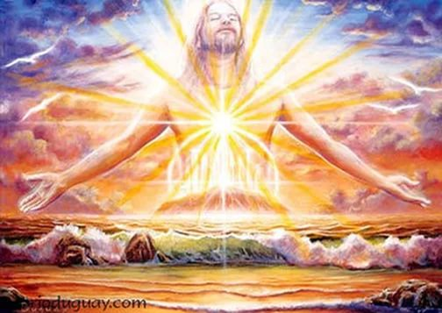
- во - истине своей, – это есть ЭНЕРГИЯ, воплощающая бытие свое через процессы управляемого цивилизационного развития, дискретно различающего каждый свой отрезок пути из общего проистекающего хронопроцесса, достигая всякий раз наивысшего уровня всех форм ПРОГРАММНОЙ ГАРМОНИИ на предыдущем, перед переходом на последующий этап своего развития.
Глава 7. О создателе «Банного дела» Автор: Фёдор Дмитриевич Шкруднев

Выдуманные болезни
В основном все эпидемии созданы людьми — исполнителями УКАЗАНИЙ старой Системы Управления. Сейчас в мире зарегистрировано более 20.000 лекарственных препаратов. Однако необходимых препаратов, которые через биохимическое воздействие хоть как-то решают задачи исцеления от конкретных недугов — чуть меньше 200. Зачем создано 20 тысяч? Зарабатывать на уничтожении людей! Формировать болезни! Вот в России подобным образом созданных, вообще НЕСУЩЕСТВУЮЩИХ
болезней, очень много. Когда по этому вопросу, я начал консультироваться — если честно, то несколько испугался. Нужно мне всё это было для «отстройки» Программ «СветЛ». Допустим, вот — дисбактериоз. У нас миллионы людей страдают дисбактериозом, которого ВООБЩЕ НЕ СУЩЕСТВУЕТ.
В Европе, вообще ЕГО НЕТ. Скажи в Германии «дисбактериоз» — там будут в словаре искать, что это такое. И на самом деле, не только у НИХ НЕТ, — его и у НАС НЕТ!
Но бюджетные ассигнования на изготовление препарата от дисбактериоза ОБЯЗАТЕЛЬНО ПОСТУПИЛИ. Летом всех, кто в детские лагеря — от дисбактериоза прививают. Десятки миллионов людей «страдают» дисбактериозом! И их «защищают», чтобы его не было! А заболевания НЕ СУЩЕСТВУЕТ ВООБЩЕ!
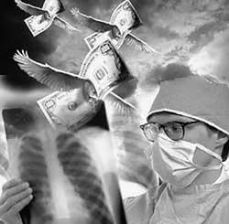
Только в одной России более 300 искусственно выдуманных, НЕСУЩЕСТВУЮЩИХ заболеваний. Раньше шли эксперименты испытаний интервентской системой — осталась такая «хорошая» традиция по зарабатыванию денег. Я сомневался, в том — давать этот материал или нет? Потому что интеллигентные ребята в белых халатах начнут охотиться — заколют уколами! Но всё же решил это сделать, вернее «намекнуть» на то, что творится в фармации сегодня. Переговорил с Борисом Маковым — он поддержал. И сам, и в своих работах более детально в ближайшее время он на этом остановится.
А теперь представьте — вот это всё — НЕ НУЖНО. Вернее, всё это НУЖНО — ПРЕКРАТИТЬ. Общий годовой оборот фармации в 11,4 раза превышает вообще оборот ВСЕЙ СФЕРЫ энергетики, к примеру. Вот только эту часть убирать, — не надо убирать ни в америках, ни в европах, вот только ЗДЕСЬ УБРАТЬ — можно будет дороги, например, по всей стране в два слоя прокатывать.
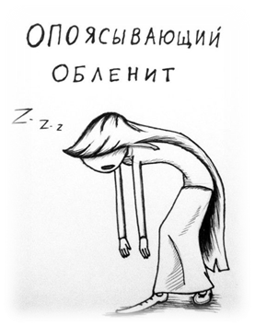
А для того, чтобы было ЛЕГЧЕ это всё УБРАТЬ, и нужно выполнять работу (точнее труд), о которой мы говорим по КОРРЕКЦИИ параметров ВРЕМЕНИ и ПРОСТРАНСТВА, только сейчас — ОТНОСИТЕЛЬНО ЖИВОЙ КЛЕТКИ, что «тянет за собой» переустройство всей «конструкции» рубашки и, в частности, её КОСТНОЙ конструкции, о чём мы и говорили. Начался процесс по ликвидации конструкции организованного бытия старой интервентской системы» со всеми вытекающими из этого последствиями. Это только начало — начало, которое многие видят и понимают. А это — самое важное. Ни в коем случае не нужно вмешиваться советами. Это будет вызывать только отклонения в действиях, затяжку и перевод в более жёсткий прессинг. НЕВМЕШАТЕЛЬСТВО — это пластичный переход. ВМЕШАТЕЛЬСТВО — нарушение и более жёсткое положение. Поэтому не нужно вмешиваться. Есть же хорошая пословица: «Если хочешь помочь — не мешай!»
«Светлый Веник» Левашова в «Банном Деле» Хатыбова и Трудовая Лопата.
Глава 6. Не пора ли за старое с перспективой нового Автор: Фёдор Дмитриевич Шкруднев

Высшая ступень цивилизационного развития
живого вещества на планете Земля

есть ЧЕЛОВЕК, обладавший определенным уровнем совершенного Сознания и Разума. Процесс воссоздания Человека начался с момента свершения Системной Власти (2011.04.24) и свершен будет в ПЕРЕХОДНЫЙ (до 2030 года-сост.) и два последующих периода
(2 по 25 лет-сост.).
Знания от NA чала. часть.7. Что есть суть «Совершенный Разум Человека» Автор: Маков Б.В

Выпадение волос

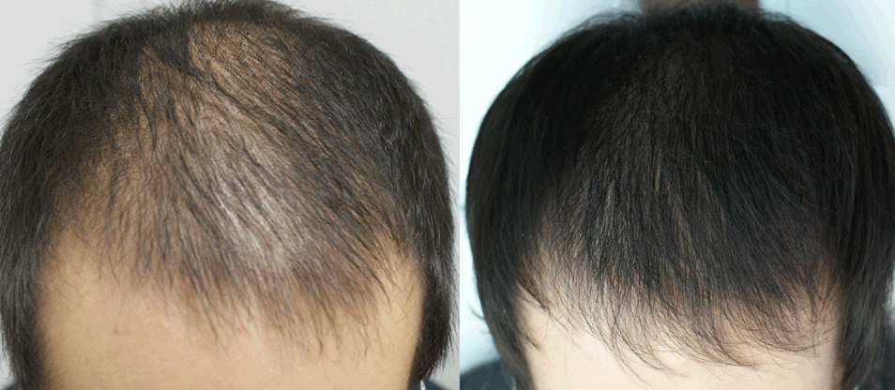
У Вас не должно сложиться неправильной информации о «ненужности» волос вообще. Волосы, с одной стороны, имеют своё происхождение (произрастание) как ОТХОДЫ обменных процессов клеток Мозга. Так что они далеко не лишние. Если волосы ВЫПАЛИ, это не значит, что их условно-корневая система ликвидирована. Её можно восстановить. С этой задачей справятся Программы «СветЛ» и достаточно успешно. При отсутствии волос условно-корневая система выполняет ВСЁ ту же ФУНКЦИЮ, только с большей нагрузкой. Основная нагрузка по приёму энергоинформационной трансляции Мозга и обретению контактного состояния с Системой Управления возложена на два состояния Мозга: АНТИНЕЙТРИННОЕ и НЕЙТРИННОЕ, оба в НЕИНЕРЦИОННОМ состоянии энергий. Эти два состояния Мозга — не имеют НИКАКОЙ растительности вообще. В этой связи основной поток приходящей информации никак не зависит от плотности размещаемой растительности на голове.
Лысение — СЛЕДСТВИЕ излучения или причина, чтоб излучать эффективнее. Может быть так и так. Лысеют с возрастом, когда появляется, что и чем излучать. Но это — БЕЗ посещения Бани.
И не грустите! Меры по восстановлению волос уже предприняты. Это Программы «СветЛ», и положительные результаты уже есть. В целом у женщины меньше волос на теле — меньше защита, но и больше поглощение снаружи. Мужчина со всех сторон в целом лучше защищён. Дети — без покрова всех видов (кроме головы, да и то не у всех с рождения есть) — и поэтому они ПРОЯВЛЯЮТ всевозможные «паранормальные» способности. С возрастом проходит (формирование покрова, ограничивающего в обе стороны).
Знания от NAчала. гл.II. ч.3. “Волосы” Автор: Коллектив РНТО

Выход Сущности из тела

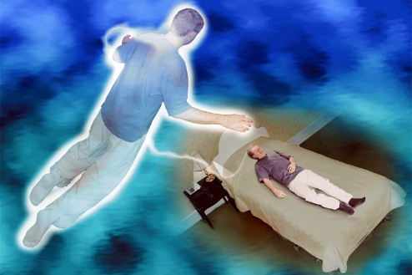
При преобразованиях Мозга, Человек может сознательно выходить из своего тела в принципе на НЕОГРАНИЧЕННЫЕ расстояния! Точнее, расстояние удаления Сущности от своего физического тела определяется, после преобразования МОЗГА, только качественным уровнем развития самой Сущности, а не «длиной» серебряной нити между телом и сущностью,⁵ как в обычном случае. Если Сущность, после преобразования Мозга, «упирается» в какой-либо качественный барьер и не в состоянии двигаться далее, достаточно только создать новые свойства и качества, которых не хватает и … вперёд!
«Светлый Веник» Левашова в «Банном Деле» Хатыбова и Трудовая Лопата.
Глава 1. Коррекция конструкции Мозга до и после посещения Бани
Автор: Фёдор Дмитриевич Шкруднев

